Saludos navideños desde Takiwasi
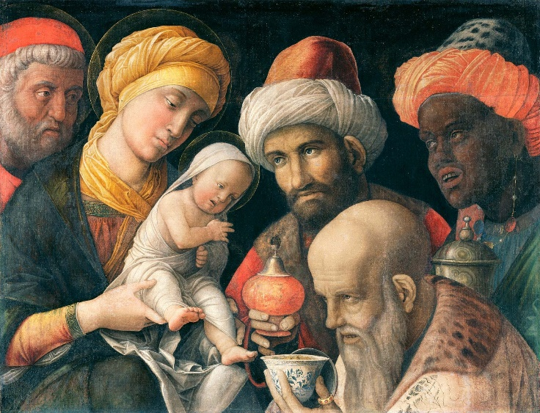

Queridos amigos de Takiwasi,
¿Dónde colocar nuestra mirada?
Ante las múltiples exigencias de la vida cotidiana a través de las imágenes, las redes sociales, la avalancha de noticias, tal vez tengamos que inventar, en Takiwasi, una dieta para la mirada. Detener el desfile de imágenes, descansar la mirada, sin cerrar los ojos. Como en las sesiones de ayahuasca, vemos mejor en la oscuridad, la mirada interior puede centrarse en lo esencial cuando se apagan las “luces de la ciudad” y las luces intermitentes de todo tipo. Como en las dietas donde lo único que nos llama la atención es el desfile de las hormigas cargando obstinadamente un pedacito de hoja o las mariposas retozando casualmente donde les da la gana... Cada una ocupada en sus deberes como en una especie de inocencia a la vez lúdica y seria. La noche de la ayahuasca y la suave luz del bosque durante la dieta comparten este punto: nos alivian del cansancio de ver demasiado.
La mirada del recién nacido de Belén debería poder devolvernos a esta inocencia primigenia y tranquilizarnos: ¿qué podemos temer de un Dios niño? Realmente hace todo lo posible para no asustarnos. ¿Es inadecuado hoy en día hablar de mirada pura cuando el torrente de obscenidades degrada la vida cotidiana como si fuera una normalidad impuesta? Como si fuera necesario acostumbrarse. Quizás la modernidad tenga miedo del espejo de esta mirada pura que nos remite a las tinieblas del siglo y nos permite vislumbrar nuestros fantasmas interiores, esas sombras que nos acechan.
Ciertamente, es bueno estar atento a las realidades del mundo, aunque sólo sea por precaución, para detectar a lo lejos las próximas desgracias que los oportunistas malvados están tramando para nosotros. Pero sólo por el rabillo del ojo, como si fingiendo que uno no se da cuenta. Creo que nuestro campo de visión debería estar ocupado por la contemplación de lo Bello, lo Bueno y lo Verdadero. Al igual que estas insignificancias de la dieta, las hormigas y las mariposas, es en estas humildes y diminutas manifestaciones de vida donde reside la Buena Nueva. Dios es maestro de la humildad, de la discreción, se esconde para no invadirnos, para no imponerse, pero sigue ahí para dejarse ver si la visión se adapta a esta semi-penumbra, ni demasiada clara, ni demasiada oscura, la justeza por excelencia.
Porque el Mal es insensato por definición, por lo tanto, su contemplación es inútil, no hay nada que entender en él porque no hay nada razonable en él. No tiene nada que enseñar excepto lo absurdo. Sólo nos abarrota, nos distrae, desvía nuestra mirada, nos hace perder de vista esas pequeñas cosas que lo dicen todo, los pequeños gestos de atención, las delicadezas del corazón, la paciencia de quien ama... En definitiva, esos milagros diarios que no ocupan la portada de las noticias, casi invisibles, sección "hechos diversos", sección "sigue tu camino, no hay nada que ver".
En tiempos de resistencia, elegir mirar lo que creemos adecuado y lo que nos parece bueno, casi se convierte en heroísmo, en cualquier caso, en una forma de ascesis, en una purga de curiosidad enfermiza.
Esto es lo que deseo para el 2024, alejarnos y descansar de las inadecuadas contemplaciones de las ruidosas y obscenas manifestaciones del Mal para nutrirnos de la pureza de la mirada del niño-dios y colocar la nuestra de manera intencional solo en lo que nutre nuestra alma y la convierte a la Inocencia primaria.
Jacques.
https://mail.google.com/mail/u/1/#inbox/FMfcgzGwJRvgvckXgvBPsMcPhLlvRNnF

